agenda pastoral

- Celebrações esta semana: na segunda-feira, como habitualmente, Celebração da Palavra, às 19h00, na Igreja Antiga. Terça-feira de Carnaval não há missa ferial. Quarta-feira de Cinzas, início da Quaresma: Missas, com imposição das Cinzas, às 16h00 e às 19h00. Na quinta-feira, Missa às 19h00. Na sexta-feira, dia 28, não há Missa.
- Sexta-feira, 28 de fevereiro, às 21h30, na Senhora da Hora, encontro vicarial das Equipas Paroquiais de Vocações.
- Domingo, dia 1 de março, às 17h30, Lectio Divina (leitura orante da Bíblia – rezar com o Evangelho Dominical), na Igreja Paroquial.
- Livrinho com Lectio Divina dos Evangelhos dominicais da Quaresma, da autoria do pároco, à venda, por 2 €.
- A partir do 1.º domingo de março, a missa das 19h00, no 1.º domingo de cada mês, conta com a colaboração de um intérprete de língua gestual. Passem a notícia a pessoas surdas-mudas.
- Escuteiros promovem almoço de feijoada, no domingo, dia 1 de março. Inscrições no Agrupamento ou na Secretaria Paroquial.
- Paróquia organiza viagem, de 17 a 24 de agosto, à Escandinávia, com passagem por Estocolmo, Fiordes e Oslo. Inscrições abertas.
7 di(c)as | 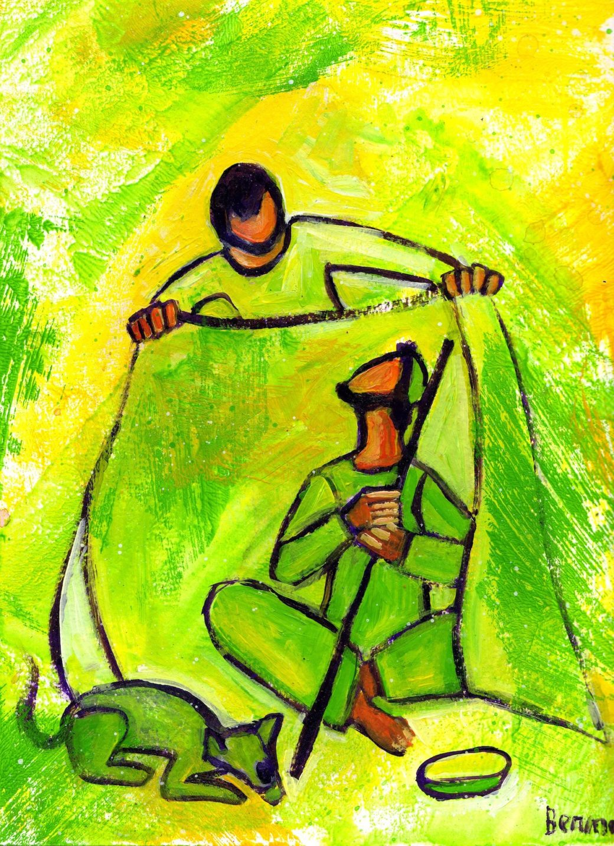
532 |  | VII Domingo do tempo comum a  Amai os vossos inimigos!  Rezai pelos que vos perseguem!  Mt 5,38-48 | Fevereiro 2020

amai os vosso inimigos…

“O Evangelho deste domingo é uma daquelas páginas que melhor exprime a «revolução cristã». Jesus mostra o caminho da verdadeira justiça mediante a lei do amor que supera a de talião, ou seja, «olho por olho, dente por dente». Esta antiga regra impunha que se infligisse aos transgressores penas equivalentes aos danos causados: a morte a quem tinha matado, a amputação a quem tinha ferido alguém, e assim por diante. Jesus não pede aos seus discípulos que suportem o mal, aliás, pede que reajam, e não com outro mal, mas com o bem. Com efeito o mal é um “vazio”, um vazio de bem, e um vazio não se pode encher com outro vazio, mas só com um “cheio”, ou seja, com o bem. A represália nunca leva à resolução dos conflitos. “Tu tramaste-me, vais pagar”: isto nunca resolve um conflito, nem sequer é cristão. Aquilo que Jesus nos quer ensinar é a clara distinção que devemos fazer entre a justiça e a vingança. Distinguir entre justiça e vingança. A vingança nunca é justa. Jesus não pretende propor um novo ordenamento civil, mas antes o mandamento do amor ao próximo, que inclui também o amor aos inimigos:
e rezai por aqueles que vos preseguem!

«Amai os vossos inimigos e rezai por aqueles que vos perseguem» (Mt 5,44). E isto não é fácil. Com efeito, também o inimigo é uma pessoa humana, criada como tal à imagem de Deus, mesmo se atualmente esta imagem é ofuscada por uma conduta indigna.
Quando falamos de inimigos não devemos pensar em sabe-se lá quais pessoas diferentes e distantes de nós; falamos também de nós mesmos, que podemos entrar em conflito com o nosso próximo, por vezes com os nossos familiares. Quantas inimizades nas famílias, quantas! Pensemos nisto. Inimigos são também aqueles que falam mal de nós, que nos caluniam e são injustos connosco. E não é fácil digerir isto. A todas estas pessoas estamos chamados a responder com o bem, que também ele tem as suas estratégias, inspiradas pelo amor. Que o Senhor nos conceda a graça de rezar pelos inimigos, por quantos não gostam de nós; por quem nos feriu e nos persegue. E cada um de nós sabe o nome e o sobrenome. E esta oração dará dois frutos: tornará melhor o nosso inimigo e a nós tornar-nos-á mais filhos do Pai que está nos céus”.
Papa Francisco
Angelus, 19 de fevereiro de 2017

